**1.excel查找两列内容是否相同的方法**

其实很简单，如果你不是需要很复杂的逻辑的话，用if函数即可实现，使用if从句，第一列为A，第二列为B，在第三列C中输入“=if(A1=B1,A1," ")”，如果A1内容与B1相同，则在C1中显示A1内容，如果不同就显示空白，然后往下拉就可以了。

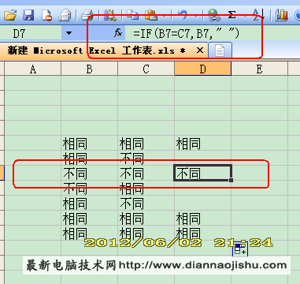

=IF(B1=C1,"true","false")